

26. Aug. 2013
Diesen Artikel finden Sie online unter
http://www.welt.de/119383637

Astronomie

Das ist die weltweit schärfste Himmelsaufnahme

Jahrzehnte wurde an der Technik gefeilt: Ein vibrierender Teleskopspiegel gleicht das atmosphärische Flimmern aus und macht Aufnahmen möglich, von den Astronomen bislang nur träumen konnten.

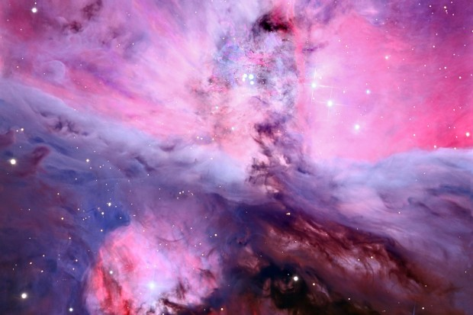

Mit einem vibrierenden Teleskopspiegel sind Astronomen die bisher schärfsten Himmelsaufnahmen im Bereich des sichtbaren Lichts gelungen. Die tausend Schwingungen je Sekunde glichen das atmosphärische Flimmern aus, berichtet die University of Arizona (Link: http://www.arizona.edu/) (Tucson/Arizona) über die Arbeit ihrer Gruppe um Laird Close. Die Auflösung sei so hoch, dass sich ein baseballgroßer Diamant auf der Mondoberfläche erkennen ließe.

An der Technik werde seit mehr als 20 Jahren gearbeitet. Die neueste Version eines solchen Systems sei nun an den 6,5-Meter-"Magellan"-Teleskopen des Las Campanas-Observatoriums in Chile installiert worden.

Erstmals seien Objekte mit nur 0,02 Bogensekunden Abstand auflösbar – das entspreche einer kleinen Münze in Hunderten Kilometern Entfernung. Mit Bogensekunden werden Winkel gemessen, eine Bogensekunde entspricht dem 3600. Teil eines Grads.

Doppelt so hoch aufgelöst wie "Hubble"-Aufnahmen
Die Aufnahmen seien doppelt so scharf wie bisherige Aufnahmen vom Nachthimmel, die an erdgebundenen Teleskopen im Bereich des sichtbaren Lichts gemacht wurden, berichtet die Universität. Sie seien auch mehr als doppelt so hoch aufgelöst wie Bilder des "Hubble"-Teleskopes, welches zuvor die besten Aufnahmen in diesem Bereich geliefert habe. Grund seien die atmosphärischen Turbulenzen, die erdgebundenen Teleskopen zu schaffen machten.

Die Astronomen entwickelten nun ein ASM genanntes System, einen dem eigentlichen Teleskop vorgeschalteten kleineren Spiegel. Dessen Form verändere sich an 585 Punkten tausend Mal je Sekunde, berichtet die Universität. Das Flackern der Atmosphäre werde dadurch aufgehoben.

"Das ist so, als hätten wir einen 6,4 Meter-Spiegel im All", wird Close zitiert. Der Hubble-Primärspiegel hat einen Durchmesser von 2,4 Metern.

Mit dem neuen System gelang unter anderem erstmals eine Aufnahme des Sternenpaares C1 und C2 im Orion-Nebel, auf der beide getrennt zu sehen sind – obwohl sie im Mittel nur einen Abstand haben wie zwischen Erde und Uranus. Die Ergebnisse wurden im "Astrophysical Journal (Link: http://iopscience.iop.org/0004-637X/) " veröffentlicht.
Eso-Teleskope machen "Hubble" Konkurrenz

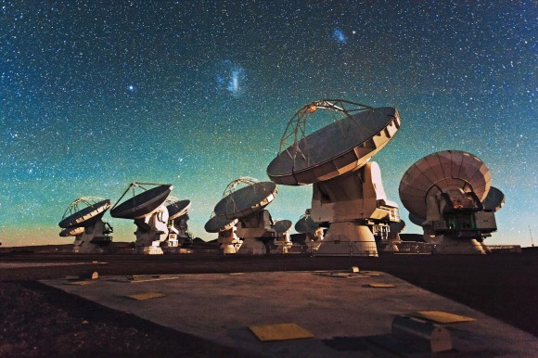

Foto: Eso
In der Atacama-Wüste im Norden Chiles haben Forscher jetzt die Möglichkeit, mit dem ALMA-Observatorium (Atacama Large Millimeter/submillimeter Array) tief ins Universum zu schauen.

dpa/oc
© Axel Springer AG 2013. Alle Rechte vorbehalten

